 | GUÍA DE PRÁCTICA PARA LA CARRERA DE:  MECÁNICA AUTOMOTRIZ.
CARRERA: MECÁNICA AUTOMOTRIZ. |  |  |  | ASIGNATURA: Reparación de Motores
NRO. PRÁCTICA: |  | 2 | TÍTULO PRÁCTICA: Comprobaciones en la Culata
FOTO REFERENCIAL:
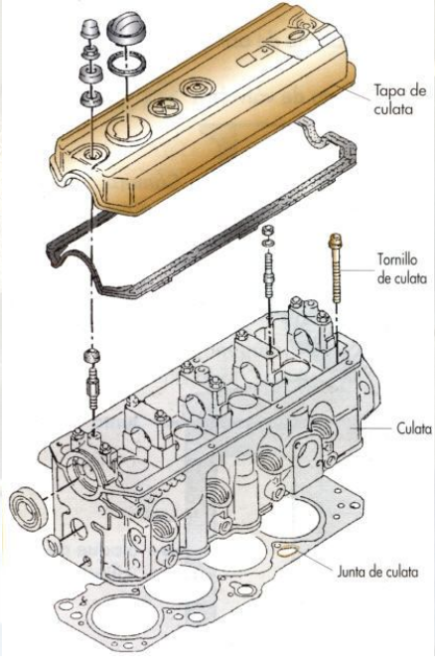
- OBJETIVO DE LA PRÁCTICA
  - Objetivo General
Conocer todo lo referente a las comprobaciones que se realizan en el cabezote, mediante los diferentes instrumentos de medición y comprobación, así como sus distintas partes, sus funciones, y la importancia que tiene dentro del motor.

  - Objetivos Específicos
- Describir las diferentes comprobaciones que se realizan en el cabezote y en sus elementos.
- Determinar el estado de los elementos, en base a los datos obtenidos en las comprobaciones.
- Mejorar las destrezas al utilizar aparatos de medida y comprobación.

CONTEXTUALIZAR
- SUSTENTO TEÓRICO:
2.1 Desmontaje de cabezote o culata
Causas más frecuentes por las que es necesario desmontar la culata:
• Para reparar la culata o alguno de sus componentes, como válvulas, guías, asientos o plano de culata.
• Por deterioro de la junta de culata.
• Por averías en otros componentes que impliquen el desmontaje de la culata, como el bloque, pistones, etc.

2.2 Precauciones para el desmontaje de la culata.
• Consultar el manual del motor donde se indica el procedimiento más adecuado.
• Aflojar los tornillos de la culata solamente cuando la culata esté fría para evitar deformaciones.
• Seguir el orden indicado en el manual, tanto para aflojar como para apretar los tornillos de la culata. Si no se conoce el orden, hacerlo en espiral desde los extremos hacia el centro para aflojar y en sentido contrario para apretar.
• Separar la culata hacia arriba.
• Nunca se deberán introducir destornilladores u otros objetos entre la culata y el bloque para apalancar.
• Una vez desmontada la cadena o correa de distribución, no girar el cigüeñal para evitar que los pistones golpeen contra las válvulas.
• Limpiar y marcar la posición de las piezas con vistas a su posterior montaje. Las piezas se marcarán en superficies que no estén mecanizadas y nunca se usarán métodos que puedan dañar la pieza, como golpes de granete.

2.3 Proceso de desmontaje.
A continuación se describe el desmontaje de una culata con distribución OHC (árbol de levas en culata) y transmisión por correa dentada, por ser este un sistema muy utilizado actualmente.
• Desmontar la cubierta de la distribución.
• Hacer coincidir las marcas de distribución.
• Aflojar el tensor y retirar la correa de la rueda dentada del árbol de levas.
• Desmontar la tapa de la culata y retirar la junta.

EXTRACCIÓN DE LA CULATA.
• Aflojar los tornillos de la culata en orden inverso al de apriete indicado por el fabricante. Primero se aflojarán todos media vuelta y después, en una segunda ronda se extraerán.

• Para despegar la culata, se golpeará lateralmente con un mazo de plástico. Algunas culatas quedan posicionadas sobre el bloque mediante casquillos centradores, en este caso, se despegarán siempre hacia arriba.
• Extraer la culata y colocarla en el banco de trabajo.

DESARMADO DE LA CULATA.
• Desmontar los colectores de admisión y escape y retirar sus juntas.
• Para desarmar el eje de balancines, se aflojarán los tornillos de fijación en el orden hasta descargar la fuerza de los muelles de válvula, a continuación, se extraerá el eje con los balancines.

• La rueda dentada se desmontará inmovilizando el árbol de levas con el útil adecuado para poder aflojar el tornillo de fijación y extraerla. Después se recogerá la chaveta.

• Para desmontar las tapas de cojinete del árbol de levas se aflojarán los tornillos en el orden que indique el fabricante, evitando que el árbol sufra deformaciones.

• Extraer el retén y las tapas de cojinetes, marcar su número y anotar la posición de montaje.

• Extraer el árbol de levas.
• En caso de que el sistema de apertura de válvulas se haga a través de empujadores accionados directamente por el árbol de levas, sacar los empujadores de válvulas con una ventosa o alicates especiales y marcar su posición.
• Desmontar las válvulas. Con el útil desmonta válvulas adecuado, comprimir el muelle, retirar los semiconos y liberar la presión del muelle. Extraer el platillo superior, el muelle, el platillo inferior y la válvula.

• Sacar los retenes de aceite de las guías de válvula con unos útiles adecuados.
• Marcar y ordenar sobre un soporte los conjuntos de válvula, muelle y empujador para montarlos después en la misma posición.

• Para limpiar la culata, en primer lugar, se empleará un producto disolvente que elimine los restos de grasa. Los depósitos calcáreos de las cámaras de refrigeración se limpian con una solución de agua y sosa. Los restos de junta adheridos se limpian aplicando un decapante químico que después se eliminará raspando con una espátula. Los depósitos de carbonilla de las cámaras de combustión se eliminan con un cepillo de púas de metal blando o de fibra, o bien con una escobilla acoplada a una taladradora portátil. Se lavará y secará con aire a presión.

• No se raspará ni se frotará nunca con productos abrasivos ya que pueden dañar la superficie planificada de la culata.
RECURSOS

- Recursos (Accesorios y Material fungible):

3.1 Herramientas y equipos:
- Juego básico de herramientas de mano (llaves, dados, destornilladores, etc).

3.2 Materiales e insumos:
- Franela.
- Material Fungible.

3.3 Material didáctico:
- Motor de combustión interna.
- Herramientas manuales.
- Calibrador o Pie de Rey
- Micrómetro
- Reloj comparador.
- Regla planicidad.

3.4 Equipo de seguridad:
- Extintores para combustible.
- Overol (por cada estudiante).
- Gafas de protección.

PROCEDIMIENTO PRÁCTICO
- PROCEDIMIENTO:

  - Estanqueidad en la culata.

Se monta la bujía o el inyector y se colocan las válvulas en sus respectivas guías, pero sin montar los muelles. La prueba se realiza con un comprobador de hermeticidad que consiste en una campana provista de un manómetro y un dispositivo para introducir aire a presión.
- Se sitúa la campana sobre la cámara de combustión y se bombea aire hasta que el manómetro indique 3 bar, aproximadamente.
Si la presión se mantiene, la estanqueidad es correcta; si existen pérdidas de presión, hay que volver a esmerilar.
- Otro método más sencillo, aunque menos preciso, consiste en posicionar la culata con las cámaras de combustión hacia arriba y verter gasolina hasta cubrir la cabeza de las válvulas.
Se espera un momento y se comprueba que no haya filtraciones por los conductos de admisión y escape.
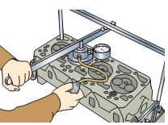

  - Medición del volumen de la cámara de combustión.

Para medir el volumen de la cámara de combustión se deben montar las válvulas y la bujía y colocar la culata con las cámaras hacia arriba, en una posición perfectamente horizontal. A continuación, se coloca encima un cristal o plástico transparente que tenga un orificio por cada cámara, para que quede adherido se unta un poco de grasa consistente. Posteriormente, se llena una probeta graduada con aceite muy fluido, hasta una medida determinada y se vierte el líquido en la cámara a través del orificio hasta que no queden burbujas de aire.
- Tolerancia en el volumen: ± 0.6 cm³.

Sera necesario medir todas las cámaras y comparar sus volúmenes.
- Diferencia máxima entre cámaras: 1 cm³.

El volumen medido sirve para detectar variaciones o diferencias de volumen entre las diferentes cámaras. Sin embargo, en la mayoría de los casos, este dato no será válido para calcular la relación de compresión, puesto que no se tiene en cuenta la parte de la cámara que queda en el bloque.

  - Comprobaciones de ovalamiento.

Para realizar la comprobación de la culata se deberá:
- Controlar el buen estado de las roscas de los espárragos, tornillos y taladros de la culata.
- Comprobar el plano de junta de la culata. Las altas temperaturas que soporta esta pieza pueden dar lugar a deformaciones que provocan la perdida de estanqueidad en la unión de la culata y el bloque. La deformación máxima está en torno a 0.05 mm, si se sobrepasa esta medida, es necesario rectificar. Se verificará con una regla de planitud y un juego de galgas de espesores. Debe medirse de forma longitudinal, transversal y diagonal. En ningún caso debe introducirse la galga entre la culata y la regla.
La causa más común de deformación en la culata es el exceso de temperatura debido a fallos en el sistema de refrigeración.
- Verificar los planos de apoyo de los colectores de admisión y escape para que no superen una deformación máxima de 0.1 mm.

  - Comprobaciones de juego entre vástago de la válvula y su respective guía.

Primero se limpian las incrustaciones de carbonilla sobre las válvulas y mediante una inspección visual se verifica el grado de desgaste en el asiento y en el vástago.

introducir la válvula en su guía correspondiente y montar un reloj comparador en posición horizontal sobre un soporte de base magnética. Levantar ligeramente la válvula de su asiento y apoyarla sobre el palpador manteniendo esta posición con una mano y con la otra, mover la válvula lateralmente en ambos sentidos. La desviación máxima de la aguja del reloj será la holgura entre el vástago y la guía. El juego máximo admitido está entre 0,10 y 0,15 mm.

  - Comprobaciones de diámetro del vástago.

Utilizando un micrómetro, se medirá el diámetro en la zona de rozamiento con la guía (figura 10.3) y se determinará el desgaste comparando con el diámetro original.

  - Comprobación de la longitud de los muelles.

Medimos con un calibrador o pie de rey la longitud de los muelles y la comparamos con la que manda el fabricante, en caso de no tener el dato se pude hacer una comparación entre todos los muelles y las longitudes deberían ser iguales, caso contrario debemos sustituir los que tengan menor longitud, ya que han sufrido fatiga.
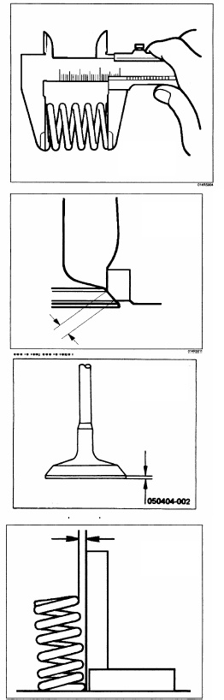

  - Comprobación del paralelismo de los muelles.

Para comprobar colocamos el muelle en una superficie plana junto a una escuadra y este debería estar completamente paralelo a la escuadra. Se admite como tolerancia máxima 2mm. de falta de paralelismo.

  - Comprobación de alzado de las levas.

Para esto nos valemos de un micrómetro de exteriores y medimos como se indica en la figura. Todas las levas de admisión deben ser iguales entre sí y de igual manera para las levas de escape. Comparar con la medida de los datos técnicos y verificar que no se ha producido desgaste. La tolerancia de desgaste es de 0.05mm.

  - Comprobación de diámetro de los apoyos del árbol de levas.

De igual manera esta comprobación la realizamos con un micrómetro de exteriores, y se toman medidas como se indica en la figura. La medida ha de estar dentro de la tolerancia indicada en los datos técnicos. La tolerancia para este desgaste es de 0.05mm.

  - Comprobación de excentricidad del apoyo central.

Colocar el árbol sobre dos soportes en V y situar el palpador de un reloj comparador sobre el apoyo central.
Obtener la desviación máxima de la aguja al girar el árbol una vuelta completa.
La excentricidad no debe ser superior a la indicada en los datos técnicos del motor (menor de 0,1 mm). Si la medida obtenida fuera mayor se sustituirá el árbol de levas.

4.11. Diámetro de los cojinetes en el bloque o en la culata.
En caso de árbol de levas en culata, montado con semicojinetes, se deberá montar las tapas sin el árbol y apretarlas a su par.
Con un micrómetro de interiores, se toma la medida de dos diámetros a 90°, uno en posición vertical y otro horizontal, procurando evitar la unión de la tapa y los orificios de engrase.
Debido a los esfuerzos radiales que soportan los cojinetes se produce en ellos un ovalamiento. El mayor desgaste se localiza en el diámetro vertical.
Ovalamiento. La diferencia entre los dos diámetros es el valor del ovalamiento, que no debe ser superior a 0,05 mm.

4.12. Juego de montaje entre cojinetes y apoyos del árbol de levas.
Se halla la diferencia entre el mayor diámetro del cojinete y el menor diámetro del apoyo. Este juego radial será como máximo de 0,1 mm.

Existe otro método para obtener el juego radial utilizando el hilo calibrado «Plastigage», aplicable solamente cuando el árbol se fija mediante semicojinetes desmontables. El procedimiento es el siguiente:

  - Colocar el árbol de levas en su alojamiento.
  - Poner sobre cada apoyo un hilo calibrado en posición longitudinal, con una medida ligeramente inferior al ancho del apoyo.

  - Poner las tapas y apretar el par correspondiente.
  - Extraer las tapas y comprobar la medida que ha tomado el ancho del hilo calibrado, comparando con la escala de medidas que se suministra.

  - Una vez tomadas todas las medidas, limpiar los restos de hilos que hayan quedado adheridos.

4.13. Juego axial del árbol de levas.
Se comprueba una vez montado y apretado a su par y antes de acoplar el sistema de transmisión (cadena o correa).

– Se monta un reloj comparador, fijado mediante base magnética (figura 10.25). Después se apoya el palpador en el extremo del árbol y se apalanca en ambos sentidos obligándolo a desplazarse axialmente.

– Se toma la medida de la desviación máxima de la aguja y se compara con los datos del fabricante. Esta medida normalmente se encuentra entre 0,06 y 0,15 mm.

  - Comprobación de la holgura entre eje de balancines y balancín.

Para comprobar si existe una holgura excesiva entre el eje y los balancines, se deben mover manualmente.
Si hay holgura se deberán desmontar los balancines de su eje quitando el tope de uno de sus extremos. Se extraerán los balancines, los muelles separadores y los soportes del eje.
Mediante una inspección visual se comprobará que el eje y los balancines no presentan señales de excesivo desgaste en sus zonas de trabajo.
Con la ayuda del micrómetro tomamos medidas tanto del eje de balancines como de los balancines, y con estos datos calculamos la holgura. La tolerancia para esta holgura es de 0.2mm

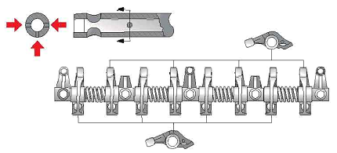

4.15. Proceder al armado correcto del cabezote.

- CONCLUSIONES:
- RECOMENDACIONES:

- BIBLIOGRAFÍA.
[1] SANTIAGO SANZ ACEBES, Motores, primera edición, 2017.

- ANEXOS.

